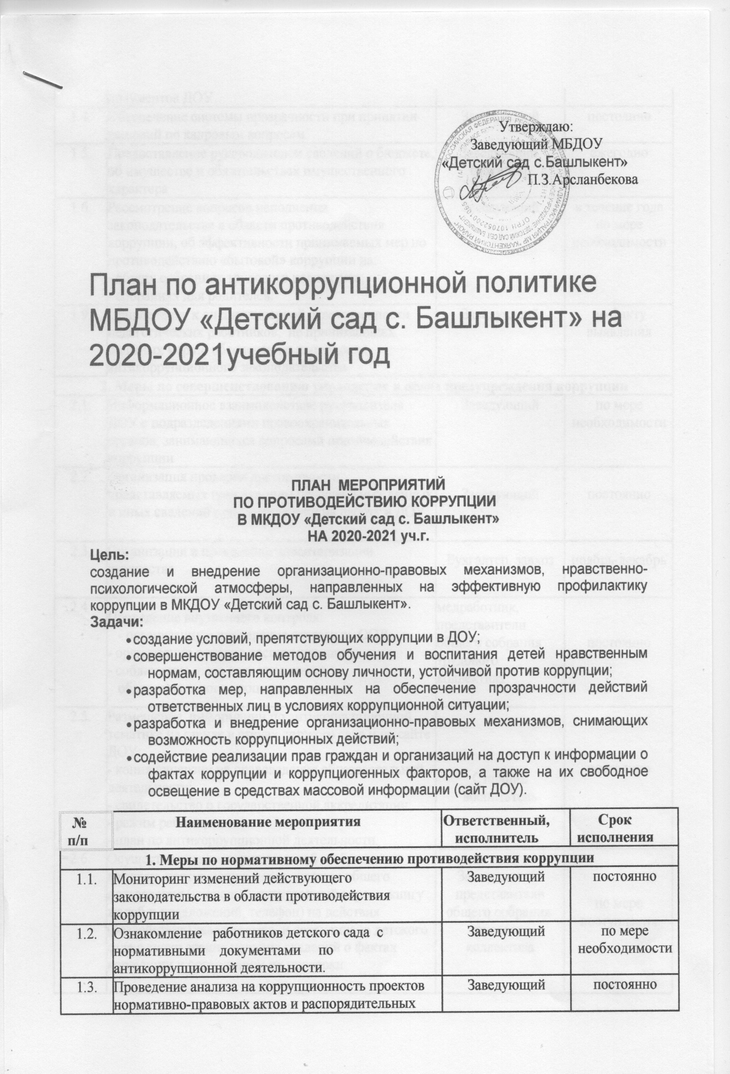
№ п/п | Наименование мероприятия | Ответственный, исполнитель | Срок исполнения
1. Меры по нормативному обеспечению противодействия коррупции
1.4. | Обеспечение системы прозрачности при принятии решений по кадровым вопросам | Заведующий | постоянно
1.5. | Предоставление руководителем сведений о бюджете, об имуществе и обязательствах имущественного характера | Заведующий, бухгалтер | ежегодно
1.6. | Рассмотрение вопросов исполнения законодательства в области противодействия коррупции, об эффективности принимаемых мер по противодействию «бытовой» коррупции на:  - общих собраниях трудового коллектива;  - собраниях для родителей. | Заведующий | в течение года  по мере необходимости
1.9. | Привлечение к дисциплинарной ответственности педагогических работников, не принимающих должных мер по обеспечению исполнения антикоррупционного законодательства | Заведующий | по факту выявления
2. Меры по совершенствованию управления в целях предупреждения коррупции
2.1. | Информационное взаимодействие руководителя ДОУ с подразделениями правоохранительных органов, занимающихся вопросами противодействия коррупции | Заведующий | по мере необходимости
2.2. | Организация проверки достоверности представляемых гражданином персональных данных и иных сведений при поступлении на работу в ДОУ | Заведующий | постоянно
2.3. | Организация и проведение инвентаризации имущества | Бухгалтер, завхоз | ноябрь-декабрь
2.4. | Проведение внутреннего контроля:  - организация и проведение открытых ООД;  - организация питания воспитанников;  - соблюдение прав всех участников образовательного процесса. | медработник, представители общего собрания трудового коллектива | постоянно
2.5. | Размещение информации по антикоррупционной тематике на стенде в стенах детского сада и на сайте ДОУ:  - копия лицензии на правоведения образовательной деятельности;  - свидетельство о государственной аккредитации;  - режим работы;  - план по антикоррупционной деятельности. | Старший воспитатель | постоянно
2.6. | Осуществление экспертизы жалоб и обращений граждан, поступающих через системы общего пользования (почтовый, электронный адреса, книгу жалоб и предложений, телефон) на действия (бездействия) заведующего и сотрудников детского сада с точки зрения наличия сведений о фактах коррупции и организации их проверки | Заведующий, представители общего собрания трудового коллектива | по мере поступления
2.7. | Проведение отчётов заведующего перед родителями воспитанников (родительский комитет) | Заведующий | по требованию
3. Меры по правовому просвещению и повышению антикоррупционной компетентности сотрудников, воспитанников ДОУ и их родителей
3.1. | Изготовление памятки для родителей: « Как противодействовать коррупции». | Старший воспитатель ответственный за сайт | периодически
3.2. | Организация участия всех работников детского сада в работе по вопросам формирования антикоррупционного поведения. | Заведующий | В течение года
3.3. | Работа с педагогами: круглый стол «Формирование антикоррупционной и нравственно-правовой культуры» | Заведующий,  воспитатели | 1 раз в квартал
3.4. | Проведение ООД с воспитанниками с целью ознакомления их с личными правами и обязанностями. | Воспитатели | В течение года по плану
4. Обеспечение доступа родителям (законным представителям) к информации о деятельности ДОУ, установление обратной связи
4.1. | Информирование родителей (законных представителей) о правилах приема в МБДОУ | Заведующий | Постоянно на сайте ДОУ, в месссенджере инстограм,
4.2. | Проведение ежегодного опроса родителей воспитанников ДОУ с целью определения степени их удовлетворенности работой ДОУ, качеством предоставляемых образовательных услуг. | Воспитатели | 2 раза в год
4.3. | Обеспечение наличия в ДОУ уголка повара(выставление ежедневного меню), уголка образовательных услуг с целью осуществления прозрачной деятельности детского сада | Повар, заместитель Старший воспитатель | постоянно
4.4. | Размещение на сайте ДОУ ежегодного публичного отчета заведующего об образовательной и финансово-хозяйственной деятельности | Заведующий, ответственный за ведение сайта Старший воспитатель | июнь-август
5. Взаимодействие с правоохранительными органами
5.1. | Принятие мер по устранению нарушений антикоррупционного законодательства РФ, причин и условий проявления коррупции в образовательной системе, указанных в судебных актах, актах органов прокуратуры, представлениях правоохранительных органов | Администрация ДОУ | по мере поступления
5.2. | Информирование правоохранительных органов о выявленных фактах коррупции в сфере деятельности ДОУ | Администрация ДОУ | при выявлении фактов
5.3. | Оказание содействия правоохранительным органам в проведении проверок информации по коррупционным правонарушениям в образовательной системе. | Администрация ДОУ | при выявлении фактов, постоянно

